Pressmeddelande
2013-04-30
Zoologisk sensation på Universeum
Universeums två sengångare är två olika arter. Hanen Terje är en Hoffmans tvåtåiga sengångare och den enda hanen av sin art i Europa.

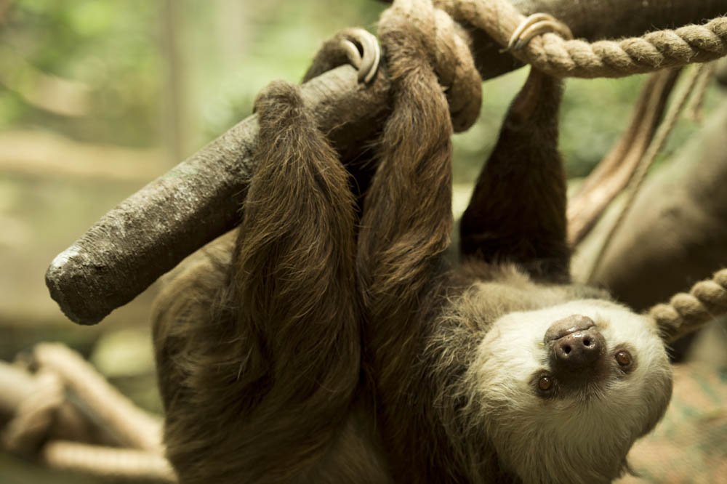
- Tillsammans med vår veterinär och Sjöfartsmuseet har vi med röntgen och DNA-analys kunnat konstatera att sengångarna på Universeum är två olika arter. Honan Tallina är av arten Linnés tvåtåiga sengångare och hanen Terje är en Hoffmans tvåtåiga sengångare. Han är den enda av sin art i Europa och därför mycket intressant ur avelssynpunkt, berättar Jan Westin, vetenskaplig ledare och zoolog på Universeum.

Det förklarar varför sengångarparet under sina 20 år tillsammans bara har fått en dödfödd unge. Terje och Tallina kom till Universeum i juni 2012 från en djurpark i Norge. Medan de upptäckte sitt nya hem började Universeums personal att misstänka vad barnlösheten beror på. Tv-programmet Djursjukhuset var med när den sensationella upptäckten gjordes och inslaget om sengångarparet sändes igår i SVT1.

- Eftersom Skansenakvariet har två honor av Hoffmans tvåtåiga sengångare kommer Terje nu att flytta dit. Förhoppningsvis får vi snart en hane åt Tallina från någon annan djurpark. Vår förhoppning är att det föds ungar både på Skansenakvariet och i Universeums regnskog framöver, säger Jan Westin.

Mer information
Jan Westin, vetenskaplig ledare och zoolog
Telefon: 031-335 64 01
E-post: jan.westin@universeum.se
Charlotte Mansfield, kommunikatör
Telefon: 031-335 64 95
E-post: charlotte.mansfield@universeum.se

